1º ESO B-Inglés- Semana desde el 20 al 24 de Abril.

Rooms and furniture

**1UNE LAS PALABRAS CON LOS DIBUJOS.**

armchair • bed bookcase • chair • cooker • cupboard • desk • lamp • mirror sofa • table • toilet • wardrobe

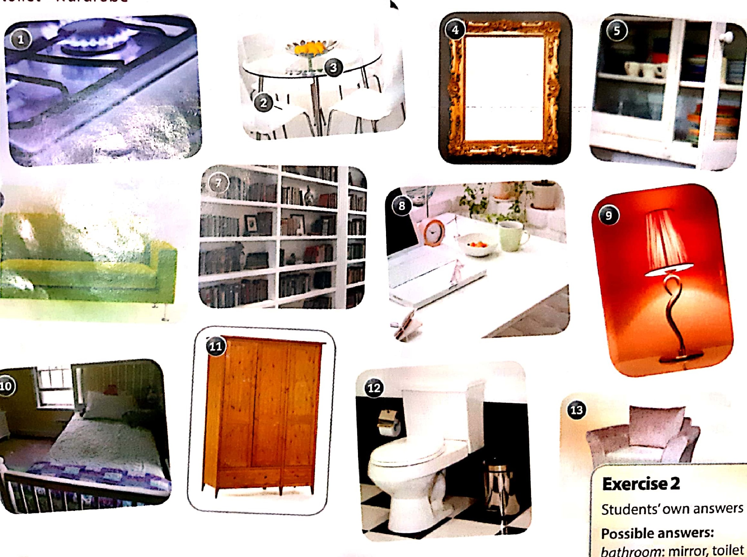

bathroom:

mirror,

toilet

**2.UNE LAS PALABRAS CON EL DIBUJO CORRECTO:**

camera • dishwasher • fridge • laptop • microwave • mp3 player • remote control • telephone • toothbrush • washing machine.

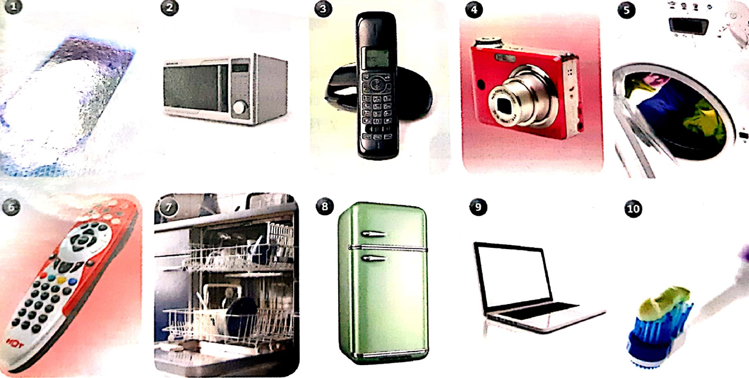

**3.RODEA LA OPCIÓN CORRECTA:**

1. A washing machine / dishwasher cleans clothes.

2. An mp3 player / A remote control changes channels on a TV.

3. A laptop / microwave is a portable computer.

4. A camera / fridge makes food cold.

5. A toothbrush / telephone cleans teeth.

EN GOOGLE PONEMOS LA SIGUIENTE PÁGINA:

VAMOS A REPASAR EL VERBO SER/ ESTAR EN PASADO, TE LO RECUERDO :

I WAS : YO ERA

YOU WERE : TÚ ERAS

HE WAS: ÉL ERA

SHE WAS : ELLA ERA

IT WAS : ESO ERA

WE WERE: NOSOTROS ÉRAMOS

YOU WERE : VOSOTROS ÉRAIS

THEY WERE : ELLOS ERAN

<http://www.carmenlu.com/first/grammar/pastbe1_1.htm>

<http://suz.digitaleschulebayern.de/english/grammar/was_were1.htm>

UNA VEZ QUE HAYAS HECHO LOS EJERCICIOS LE HACES UNA FOTO PARA QUE YO PUEDA VER QUE ESTÁN HECHOS.